ПРОДАЖА
недвижимого имущества (квартиры), расположенного по адресу: Республика Адыгея, Тахтамукайкий район, а. Козет, пл. Памяти, д. 3, кв.5.

Цена имущества: Начальная цена 1 564 400,00 руб. (НДС не облагается)

Локация и месторасположение нежилого здания
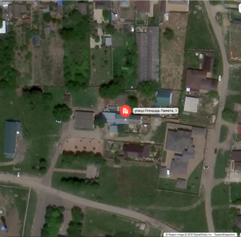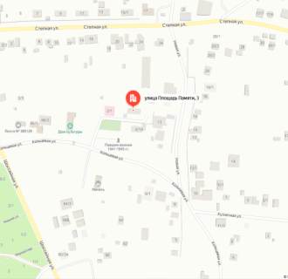
Объект недвижимости расположен: Республика Адыгея, Тахтамукайкий район, а. Козет, пл. Памяти, д. 3, кв.5.

Характеристика строения из документации на объект
Кадастровый номер  Площадь, кв.м  Назначение  Наименование  Год постройки  Перекрытия чердачные  Этажность  Фундамент  Стены  Электроосвещение  Водопровод  Газопровод  Канализация | 01:05:0600013:73  27,6  Жилое  Квартира  1963  Деревянное  1  Бетонный  Кирпичные  Есть  Есть  Есть  Есть
Фотографии объекта недвижимости
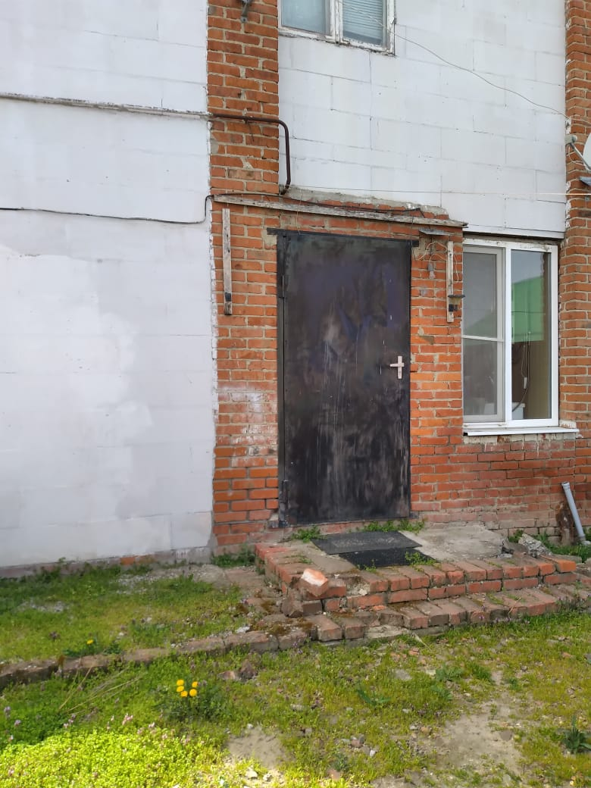 |  | 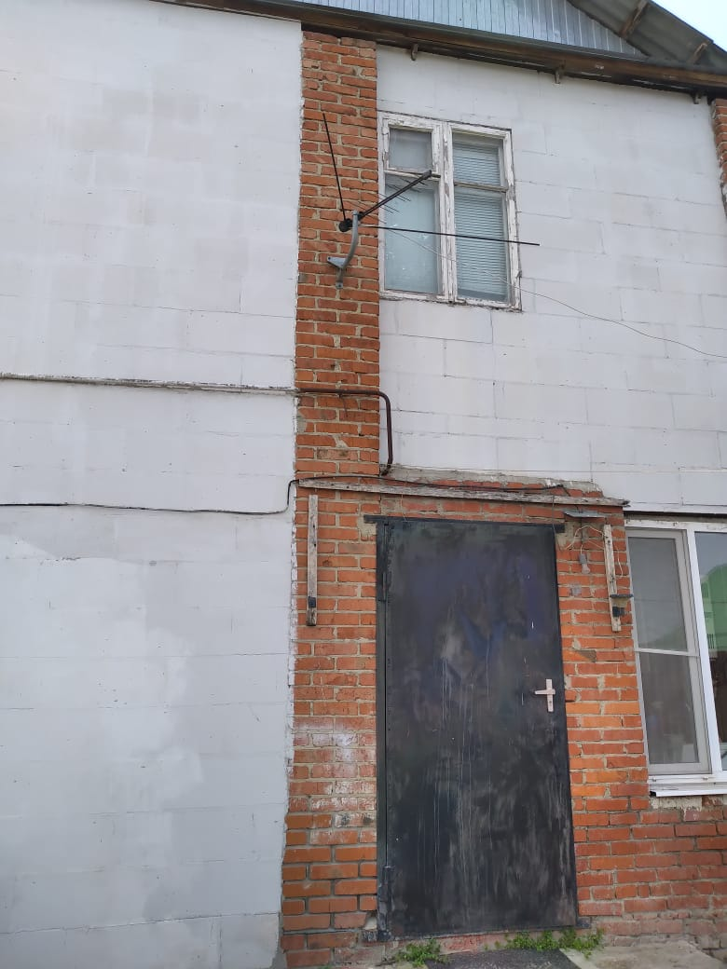
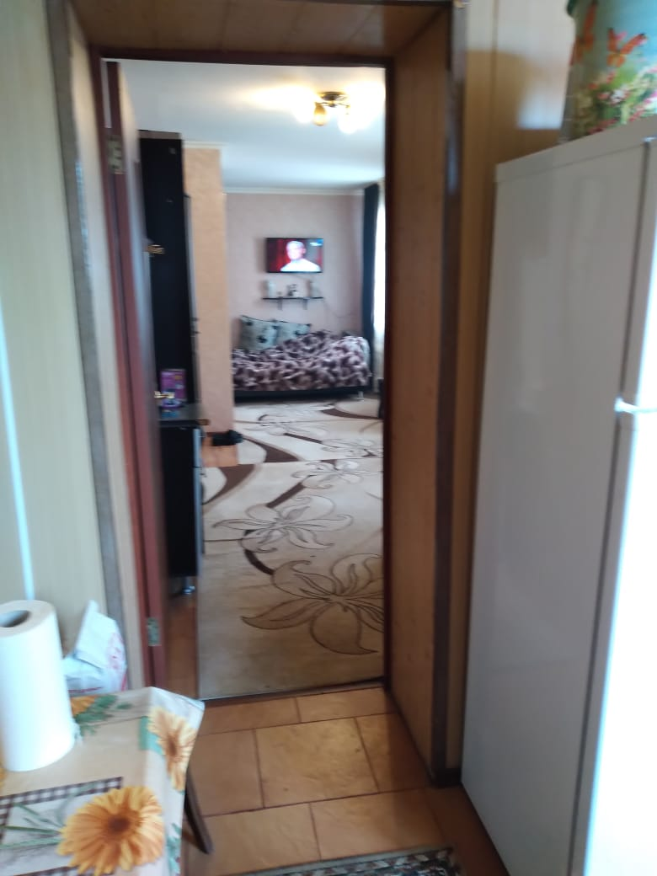 |  | 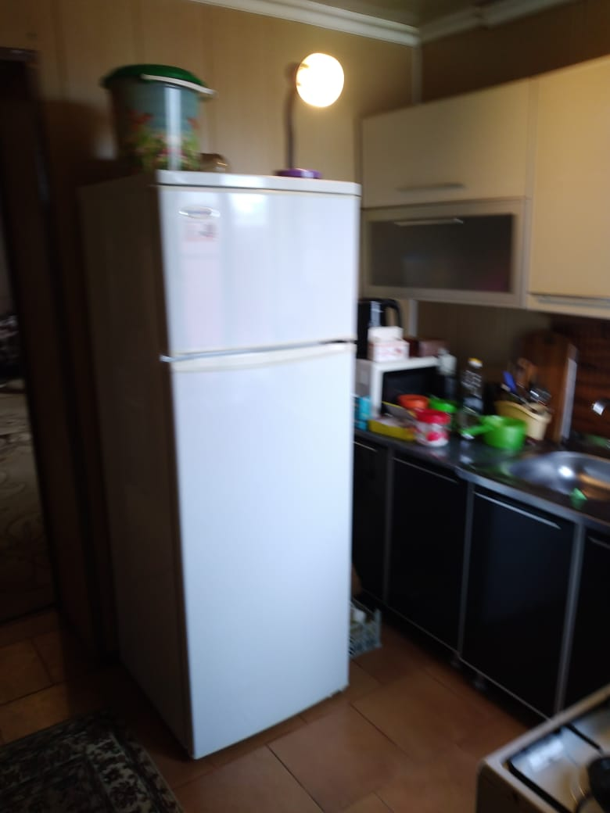
Способ реализации: торги в форме аукциона, открытые по составу участников с пошаговым повышением первоначальной цены, проводимые в электронной форме на электронной торговой площадке ООО «Электронная торговая площадка ГПБ»
 | Собственник | Организатор торгов | Начальная цена | 1 564 400,00 руб. (НДС не облагается)
Наименование организации | АО «Газпром газораспределение Майкоп» | ООО «Электронная торговая площадка ГПБ» | Шаг аукциона | 2%
Контактное лицо | Лысенко Екатерина Александровна | Андронова Олеся Юрьевна | Прием заявок (с) | 30.04.2026 с 11:00 по московскому времени
Телефон | 8 (8772) 57-80-34 | 8-800-100-66-22 | Прием заявок (по) | 01.06.2026 до 18:00 по московскому времени
Адрес электронной почты | LysenkoEA@adyggaz.ru | olesya.andronova@etpgpb.ru | Дата аукциона | 03.06.2026 с 12:00 по московскому времени
Адрес сайта в сети интернет | https://adyggaz.ru | https://torgi.etpgpb.ru/ | Дата подведения итогов | 03.06.2026 до 18:00 по московскому времени

